

GUÍA RÁPIDA DE LA PLATAFORMA DE DISTRIBUCIÓN DE RECURSOS A MUNICIPIOS Y ORGANISMOS PÚBLICOS DESCENTRALIZADOS

MÓDULO CATALOGO“UMAS”

Secretaría de Finanzas y Tesorería General del Estado

Gobierno del Estado de Nuevo León

Información General

|  |  |  |  |
| --- | --- | --- | --- |
| Número de Versión | Fecha de Revisión | Revisado por | Cambios Realizados |
| 1.0 | 24-Octubre-2023 | INAP | Creación del documento |

**Contenido**

Objetivo 3

Alcance 3

Usuario 3

UMAS 4

Administración de UMAS 5

Información General

Descripción del documento

El documento muestra una guía rápida del proceso de Gestión de Recursos del Estado, el cual tiene como objetivo el administrar todos los recursos que se reciben en la Secretaría de Finanzas y Tesorería General del Estado de Nuevo León, para la optimización de los procesos de las áreas correspondientes.

# Objetivo

Lograr que, mediante el presente manual, los usuarios de la Coordinación de Planeación Hacendaria puedan consultar los pasos a seguir para el registro de las distribuciones de recursos, así como el seguimiento correspondiente, para su asignación al área que vaya a continuar la atención hasta concluir con el registro de los pagos.

# Alcance

Cumplir con los requerimientos de acuerdo a los procesos del área de Coordinación de Planeación Hacendaría para realizar el procesamiento de la información que le compete de acuerdo al flujo indicado en sus diagramas de proceso.

# Usuario

Usuarios del área de Coordinación de Planeación Hacendaría de la Secretaria de Finanzas y Tesorería General del Estado.

# UMAS

# 

# Administración de UMAS

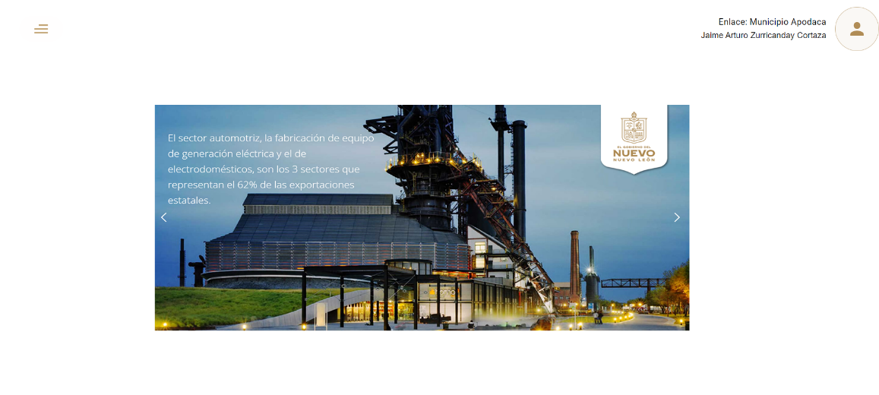

1.Presionaremos el siguiente botón para mostrar el menú principal.

1.1 Seleccionar la opción CATÁLOGOS la cual desplegara un submenú.

1.2 De las opciones del submenú elegiremos del submenú “UMAS”.

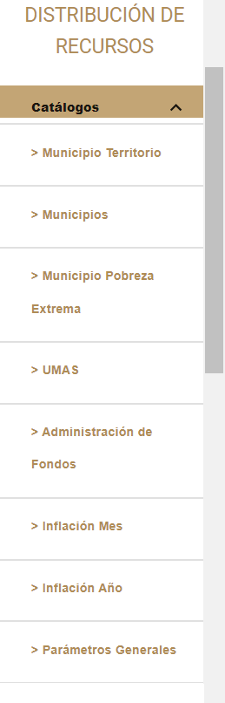

1.3 Se mostrará la pantalla del módulo “UMAS” donde se puede ver la Unidad de Medida y Actualización, una referencia económica en pesos.

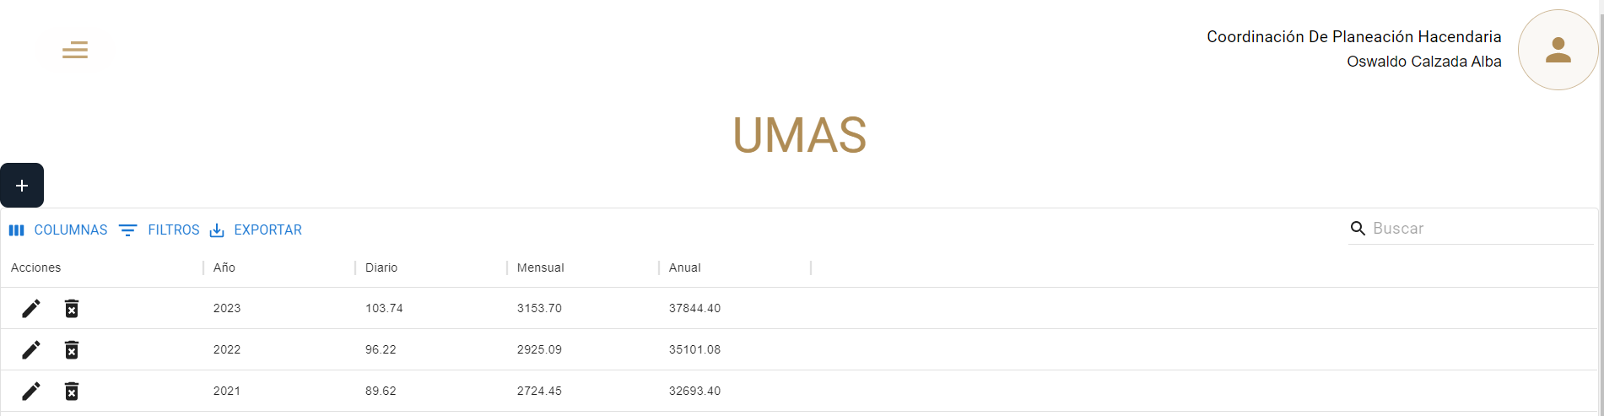

|  |  |
| --- | --- |
| **Nombre** | **Descripción** |
| Acciones | Botones de acción para interactuar con el registro |
| Año | Año |
| Diario | Uma equivalente a un día |
| Mensual | Uma equivalente a un mes |
| Anual | Uma equivalente a un año |

1.4 Para registrar un nuevo tipo de cálculo, usar el botón “Agregar”.



1.4.1 Llenar el formulario y al final seleccionar “Guardar”.



1.5 El registro se podrá modificar, utilizando el botón “Editar Registro”, de la columna de Acciones.



1.5.1 Una vez terminada la edición pulse el botón “Actualizar”.

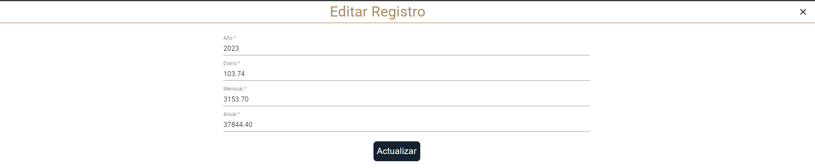

1.6 Para borrar un registro se utiliza el botón “Eliminar Registro” de la fila correspondiente.



1.7 Puede filtrar los registros utilizando los filtros de búsqueda.

